**主要成交标的情况**

一、采购项目名称：宜君县敬老服务管理中心洗涤设备采购项目

二、采购项目编号：ZHXYZB-2020001

成交供应商：郑州市洁神科达洗涤设备有限公司

成交金额：132000.00元

交货期限：8个工作日

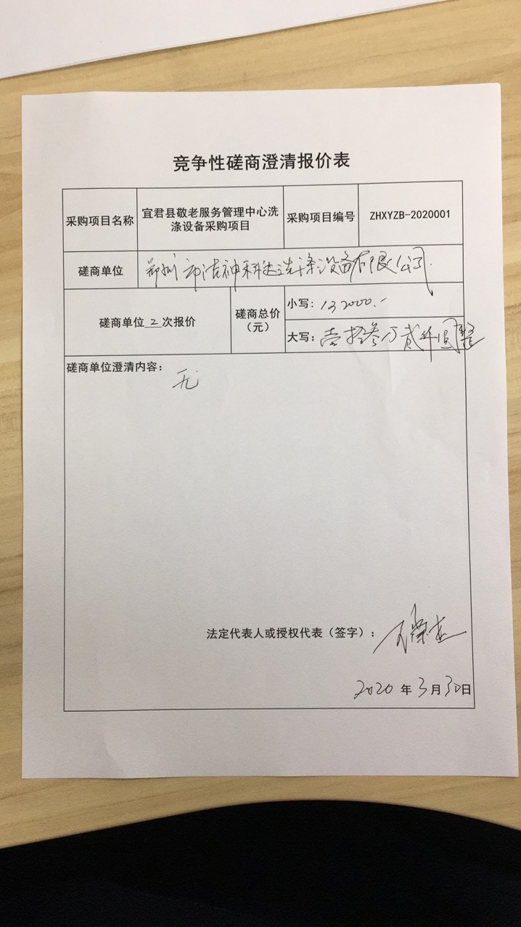

**主要成交标的情况表**

|  |  |  |  |  |  |
| --- | --- | --- | --- | --- | --- |
| 序号 | 货物名称 | 型号规格 | 数量/单位 | 单价（元） | 备注 |
| 1 | 全自动洗脱机 | XGQ-50F | 1台 | 57000 | 含1.5P空压机 |
| 2 | 电加热烘干机 | HG-50 | 1台 | 22000 |  |
| 3 | 变频调速熨平机 | YDI-3000 | 1台 | 53000 |  |